臺北市立建成國中108年度
傳統藝術花燈製作暑期夏令營實施計畫
- 主旨：
為加強推行傳統藝術教育，增進花燈創作與欣賞知能，延續並再造傳統民俗工藝光華，讓學生透過從做中學，體驗花燈製作之實作歷程，提升美感教育與藝術欣賞之能力。
- 時間：自108/07/8起至108/07/12，每天下午13:00至16:30
- 活動地點：臺北市立建成國民中學一樓家長會辦公室
- 報名資格限制：
各國小三升四、四升五、五升六年級同學，國中六升七年級同學
- 報名流程：
有意願參加之同學，請於即日起至教務處設備組報名並繳交費用。
名額25位，報名時間至108年7月5日截止，額滿為止。
- 活動費用：參加學生每人需繳交材料費600元整，餘由建成國中家長會花燈基金項下贊助。
- 課程內容：
由臺北市傳統藝術推手曹蓮英女士教授花燈。
- 注意事項：請自備直尺、鉛筆、剪刀、美工刀。
- 本課程連絡人：建成國中教務處 陳柏宏老師 電話：02-25587042-615
本校在曹蓮英女士指導下，連續獲得2016年全國花燈國中組燈王、2016年臺北燈節國中組第一名，2017年臺北燈節大型主題花燈國中組第1名，2018年臺北燈節大型主題花燈國中組第1名，2019臺北燈節國中組第一名、社會組第一名，歡迎有興趣同學報名參加，亦歡迎家長一同共學!!
--------------------------------------------------撕下交教務處設備組--------------------------------------------------
臺北市立建成國中108年度傳統藝術花燈製作暑期夏令營
報名表暨家長同意書
學生資料
就讀(畢業)學校  (請勾選) | □___________國中  □___________國小 | 家長EMAIL
班級座號 | 年 班 號 | 家長電話 | 公司
學生姓名 |  | 家長電話 | 住家
家長姓名 |  | 家長電話 | 手機
同意書
本人同意子女 ___ (請填學生姓名)參加臺北市立建成國中108年度傳統藝術花燈製作暑期夏令營及遵守研習活動各項規定。
此致
臺北市立建成國民中學
家長簽名：______________________
中 華 民 國 108 年 月 日

備註：本校交通資訊：
一、臺北市立建成國民中學，地址：臺北市大同區長安西路37-1號
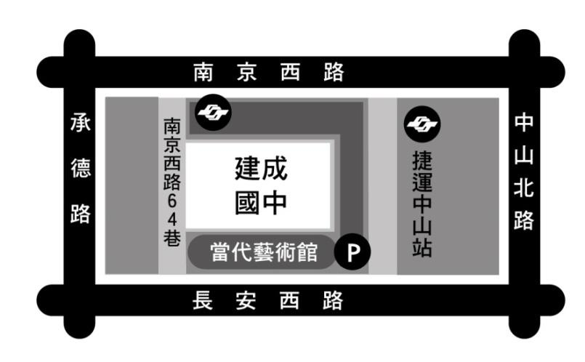
二、搭乘捷運：松山新店線或淡水北投線至捷運中山站6號出口出站後經由南京西路64巷步行至校門。

